Классный час по теме:
«Олимпийские и параолимпийские игры»

Выполнила
Классный руководитель
4Акласса
Игнатова Наталья Евгеньевна

г.Инза 2014г.

Цель: воспитывать чувство патриотизма, гордости за российских спортсменов, познакомить с историей и традициями олимпийского движения, рассказать о зимних олимпийских и параолимпийских видах спорта, формировать положительное отношение к здоровому образу жизни, спорту.
Форма проведения – беседа с использованием компьютерных технологий
Оборудование: ПК, экран, проектор, презентация «Зимние Олимпийские игры.
Целевая аудитория: учащиеся 6 класса, учителя физкультуры, классные руководители
Ход классного часа:
Ведущий: Наверное, нет человека на земле, который был бы равнодушен к Олимпийским играм. Задолго до очередного Олимпийского года готовятся к нему страны мира. Специальные комитеты обсуждают и решают, в какой стране проводить игры. Лихорадочно тренируются будущие участники, заранее волнуются судьи, томятся ожиданием зрители…
И наконец, раз в четыре года, знаменательный день настаёт…
-Ребята, а почему впереди всех идут спортсмены Греции?
ведущий Первые игры состоялись в Южной Греции в Олимпии в 776 году до н.э., этот год стал точкой отсчета древнегреческого “олимпийского летоисчисления”.
ведущий Возрождение Олимпийского движения связано с именем Пьера де Кубертена -французского историка, литератора, педагога и общественно-политического деятеля.
В 1894 году было принято решение о проведении I Олимпийских игр по примеру античных.
ведущий В 1913 году появилась олимпийская символика. Официальный логотип (эмблема) Олимпийских Игр состоит из пяти сцепленных между собой кругов или колец. Нет подтверждений, что Кубертен связывал число колец с числом континентов, но считается, что пять колец – символ пяти континентов
Официальный флаг Олимпийских Игр представляет собой изображение олимпийского логотипа на белом фоне. Белый цвет символизирует мир во время Игр
ведущийОлимпийский девиз состоит из трех латинских слов – Citius, Altius, Fortius. Дословно это значит «Быстрее, выше, храбрее».
отгадайте загадки, подумайте о чём идет речь?
Всё лето стояли,
Зимы ожидали.
Дождались поры –
Помчались с горы. (санки).
Две полоски на снегу
Оставляю на бегу.
Я лечу от них стрелой,
А они опять за мной. (лыжи).
Мчусь как пуля, я вперёд,
Лишь поскрипывает лёд,
Да мелькают огоньки!
Что несёт меня?... (коньки).
Загадка эта не легка:
Пишусь всегда через две к.
И мяч, и шайбу клюшкой бей,
А называюсь я … (хоккей).
Физминутка: (движения по тексту).
Раз-два-три – на месте шаг,
Палки лыжные в руках.
Мы вперёд руками вертим.
Пусть по классу дует ветер!
А теперь назад покрутим,
Снова ветер делать будем.
Возле парты мы идём
И в ладоши звонко бьём.
Раз – хлопок, и два – хлопок,
И за парту сядь, дружок.
Олимпийский огонь. Ритуал зажжения священного огня происходит от древних греков и был возобновлен Кубертеном в 1912 году. Олимпийский огонь символизирует чистоту, попытку совершенствования и борьбу за победу, а также мир и дружбу.
ведущийОлимпийские медали. Победитель получает золотую медаль (на самом деле эта медаль серебряная, но покрытая относительно толстым слоем золота). За второе место дают серебряную медаль, за третье – бронзовую.
ведущий Россия приняла Первое участие в летних Олимпийских играх– в 1912 году в Стокгольме
Летние Олимпийские игры 2012 (англ. 2012 Summer Olympics, фр. Jeux Olympiques d'été de 2012, официально называются Игры XXX Олимпиады) — тридцатые^{[3]} летние Олимпийские игры, проходившие в Лондоне, столице Великобритании. Лондон стал первым городом, который принял игры уже третий раз.
ведущий Талисманы Игр были объявлены 19 мая 2010 года^{[8]}. Ими стали, по заявлениям авторов, две капли стали по имени Венлок и Мандевиль.
ведущийЛондонские медали 2012 года вошли в историю как самые большие медали. Диаметр одной медали составит около 85 миллиметров и 7 миллиметров в толщину. Вес одной награды составит порядка 375—400 граммов.
Россия в общем медальном зачете в Лондоне заняла 4 место, набрав 82 медали.

Кто знает что такое паралимпийские игры?
Душою инвалид…
В глаза свои попробуй загляни
И стук сердечный свой послушай,
Когда больная кошка у двери
Иль руку тянет нищенка-прохожий.

Когда ребенок заливается навзрыд
Когда собака лишь глазами просит,
Когда в коляске вечный инвалид,
Или больной старик, чей век уж прожит.

Глаза ты прячешь, молча уходя...
И не понятно- твое сердце сжалось?
И если нет, то очень жаль тебя-
Ты больше всех заслуживаешь жалость.

Не страшно, если чувств не можешь проявить
И слез своих показывать не хочешь.
Но страшно, если ты душою инвалид,
И ничего не чувствуешь. Не можешь
История создания
Паралимпийские игры (параолимпийские игры) — международные спортивные соревнования для инвалидов (кроме инвалидов по слуху). Традиционно проводятся после главных Олимпийских игр, а начиная с 1988 — на тех же спортивных объектах; в 2001 эта практика закреплена соглашением между МОК и Международным паралимпийским комитетом (МПК). Летние паралимпийские игры проводятся с 1960, а зимние паралимпийские игры — с 1976.
Возникновение видов спорта, в которых могут участвовать инвалиды, связывают с именем английского нейрохирурга Людвига Гутмана, который, преодолевая вековые стереотипы по отношению к людям с физическими недостатками, ввёл спорт в процесс реабилитации больных с повреждениями спинного мозга. Он на практике доказал, что спорт для людей с физическими недостатками создаёт условия для успешной жизнедеятельности, восстанавливает психическое равновесие, позволяет вернуться к полноценной жизни независимо от физических недостатков, укрепляет физическую силу, необходимую для того, чтобы управляться с инвалидной коляской.
Зимние виды спорта:
- Горные лыжи
- Керлинг на колясках
- Биатлон
- Следж хоккей
- Лыжные
- гонки
- Пара-сноуборд
Зимние Паралимпийские игры 2014 (официально — XI Паралимпийские зимние игры) пройдут в г. Сочи (Россия) в период с 7 по 16 марта 2014 года. В соревнованиях ожидается участие 692 спортсменов из 47 стран.
На Играх будут разыгрываться 72 комплекта медалей в 5 видах спорта:
- Горные лыжи — 30
- Лыжные гонки — 20
- Биатлон — 18
- Паралимпийский сноуборд — 2
- Керлинг на колясках — 1
- Хоккей следж — 1
В программу Игр 2014 года включены новые дисциплины: гонка на короткую дистанцию в биатлоне (6 комплектов медалей) и паралимпийский сноуборд-кросс (2 комплекта медалей).
Эмблема Паралимпийских игр 2014 года была представлена 12 декабря 2009 года, в день празднования первого в истории России Международного паралимпийского дня. Ее отличительным составным элементом является символ Паралимпийского движения — красная, синяя и зеленая полусферы.
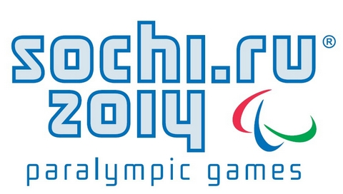
Талисманы Паралимпийских игр в Сочи 2014 — Лучик и Снежинка — выбраны самими паралимпийцами. Известные чемпионы и спортсмены удостоились чести самостоятельно назвать персонажей, которые будут их талисманами на предстоящих соревнованиях. Среди предложенных вариантов талисманов олимпиады 2014, отобранных жюри для голосования, было всего два фантастических персонажа, на которых и остановили свой выбор паралимпийцы.
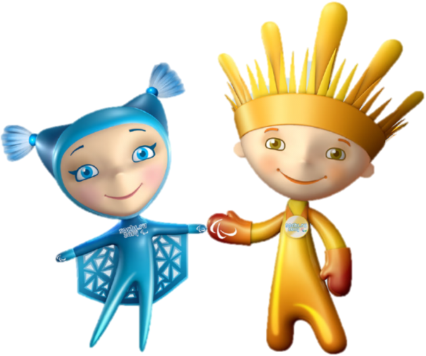

ведущийПаралимпи́йские и́гры^{[1]} (параолимпи́йские игры^{[2]}) — международные спортивные соревнования для инвалидов (кроме инвалидов по слуху). Традиционно проводятся после главных Олимпийских игр, а начиная с 1948 — на тех же спортивных объектах;
ведущий В 1948 году врач Сток Мандевилльского реабилитационного госпиталя Людвиг Гуттман собрал британских ветеранов, вернувшихся после Второй Мировой Войны с поражением спинного мозга, для участия в спортивных соревнованиях. Называемый «отцом спорта для людей с ограниченными физическими возможностями»,
В 1976 году в Эрншёльдсвике (Швеция) состоялись первые зимние Паралимпийские игры, в которых впервые приняли участие не только колясочники, но и спортсмены с другими категориями инвалидности
ведущий29 августа 2012 года в Лондоне начались 14 летние паралимпийские игры, которые продлятся до 9 сентября 2012 года. В этих играх принимают участие 166 стан и около 4200 участников и будет разыграно 502 медали в 20 видах спорта. Россия так же надеется занять 1 место как и в 13 паралимпийских играх в Ванкувере. (на сегодняшний день Россия в общем медальном зачете на 6 месте
ведущий А следующие паралимпийские игры пройдут в России в городе Сочи с 7 по 16 марта 2014 года. Талисманами Паралимпийских игр были выбраны Лучик и Снежинка. Паралимпийские игры будут проведены на тех же аренах, которые будут использованы для зимних Олимпийских игр 2014 года.

Виды спорта
- Паралимпийский биатлон
- Биатлон
А ещё есть биатлон.
Это длинный марафон –
Бег на лыжах со стрельбой.
Среди бега – прямо в бой!
По мишеням из винтовки,
Да во всей экипировке
Надо цели все сразить!
5 плюс 5 должно их быть,
Плюс – осилить марафон…
Двадцать километров он!
Сила воли там нужна,
Да и глаз, как у орла…
- Паралимпийский горнолыжный спорт
- Кёрлинг на колясках
- Паралимпийские лыжные гонки
- Следж хоккей
- Про спорт
- Пересилить себя и чего-то добиться,
Это в жизни любому должно пригодиться.
Спорт поможет любому выносливым быть.
Силу духа способен он всем укрепить.
- Не ленитесь, весь день проводите в движенье.
Спорт поможет легко вам всем снять напряженье.
Подружитесь вы с ним- благодарность вас ждет.
Ведь к победам вас спорт так легко приведет

